

**DESAFIO 1 - Iniciacion a Carreras Tecnicas: Taller Introductorio**

**C.I: 30.161.797**

**Nombre: José Alfredo Aguirre Orellana**

**Mayo, 2022**



**Nombre:** José Alfredo Aguirre Orellana

**Carrera:** Fundamentos de Programación

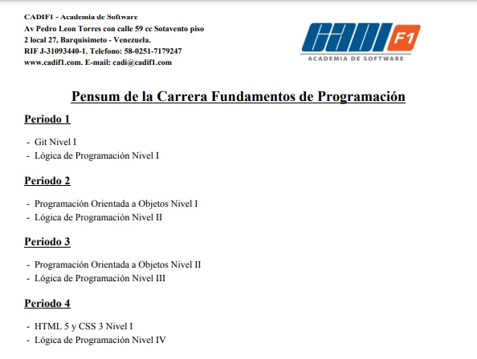

**Conocimientos:** Poseo algunos conocimientos muy básicos sobre Git, HTML Y CSS

**¿Por qué elegí esta carrera?**

Desde Pequeño siempre me ha interesado la computación, es un área en la que me desenvuelvo bastante bien, he escuchado a través de familiares y amigos que es una carrera muy rentable, además de que los conocimientos que podría aprender pueden ser de mucha utilidad para mi carrera universitaria